UNIDAD Y DECENA
1.- Partimos que el niño sabe la noción
del número hasta el 9 y su representa- ción (con palillos)
2.- Cuando llegamos al 10 unimos los palillos con una goma y presentamos su nombre “decena”.
3.- Realizamos dictados de números so- bre la recta numérica con las decenas
de palillos.
NUESTRSO JUEGOS
MATEMÁTATICOS

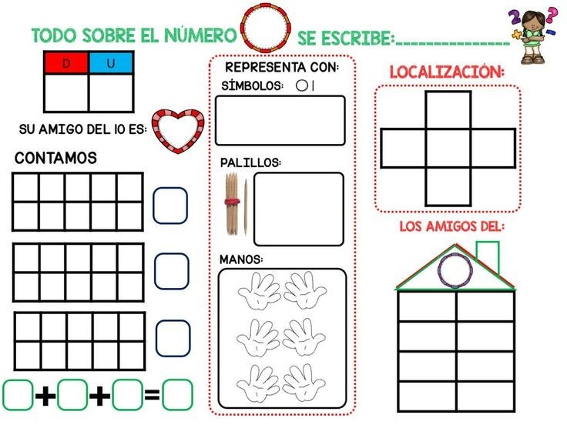TODO SOBRE EL NÚMERO

I N F O R M A C I Ó N P A R A L A S
F A M I L I A S
C I R C U L A R 1

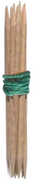Unidad

Decena
UNO

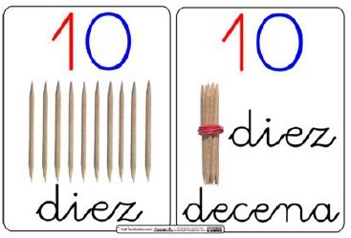DIEZ

ACTIVIDADES ABN ONLINE

Por unas matemáticas sencillas,
naturales y divertidas

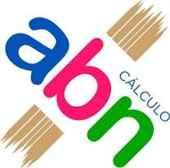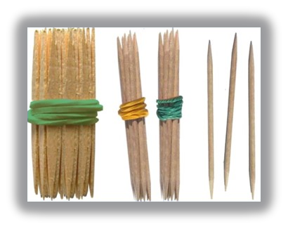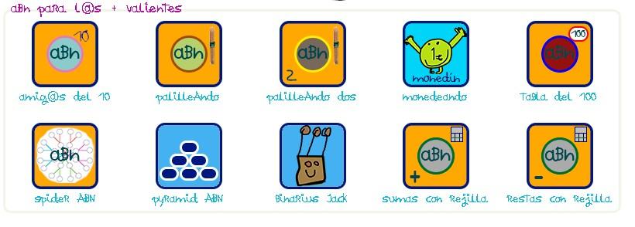ACTIVIDADES PARA LA PRIMERA DECENA Y POSTERIORES. Cardinación.
Dictado de números.
Descomposición y composición de cada cantidad. Dado un número nombrar el anterior y el posterior. Dados dos números de la recta nombrar los que están en medio de los dos.
AMIGOS DEL 10:
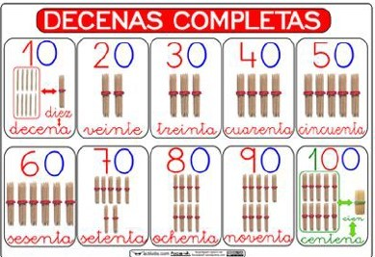CARTEL DE LA DECENA COMPLETA

Y MUCHAS MÁS ACTIVIDADES….

Mas información:
- https://www.actiludis.com/
- http://algoritmosabn.blogspot.com www.youtube.com/user/algoritmosabn

Gracias por vuestra colaboración

COLEGIO PÚBLICO RURAL ADERSA 1

LUCHANDO POR NUESTROS/VUESTROS NIÑ@S
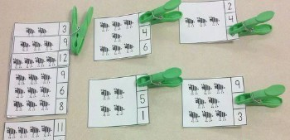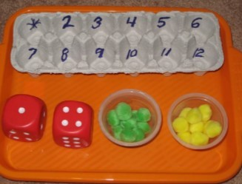ACTIVIDADES DE NUMERACIÓN

¿Qué es el Cálculo ABN?

El cálculo Abierto Basado en Núme- ros (ABN) es un método cuyo funda- mento principal es el trabajo con nú- m e r o s « c o m p l e t o s » , c o n s u

NUMERACIÓN
El CÁLCULO ABN NO REQUIERE traba- jar una numeración distinta al tradicio- nal, pero sí trabajarla desde otra pers- pectiva y sistematización para lograr que el alumno le de sentido al número.

La base del cálculo mediante el algorit-
CONTARLO TODO

MÉRICA
- Situarse en el …
- Situarse entre…

RECTA NU-
«significado».
ABN es abierto porque no se desarro-
lla con instrucciones únicas y cerra- das; en él caben alternativas y posibi- lidades distintas. Las alternativas de- penden de las destrezas cognitivas de cada estudiante, de su rapidez en el procesamiento numérico, de su capa- cidad…

ABN está basado en números, no en
cifras.

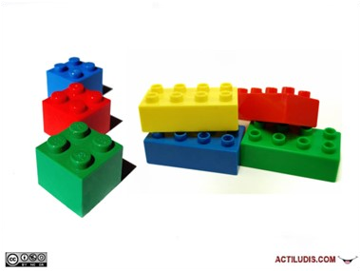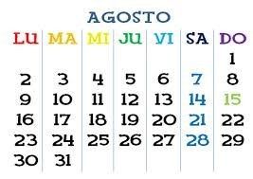ABN se adapta a cada estudiante
No tiene una forma única ni preesta- blecida de realizar operaciones: cada estudiante aplica sus propias estrate- gias, traza su propio camino, elige el nivel de dificultad acorde a sus posibi- lidades, de manera que el menos dies- tro da más pasos hasta resolver una operación o problema, y el más aven- tajado, menos.
mo ABN es que el niño entienda el nú- mero y las combinaciones que se pue- den hacer con ellos. No se trata de aprender reglas y trucos para calcular, sino de entender lo que están haciendo.

CONTAMOS..
Antes de trabajar con el papel y el lápiz el alumno debe aprender manipulando los objetos que le rodean y descubrien- do las relaciones matemáticas que exis- tentes.
- ¿Cuánto falta para llegar
a…?
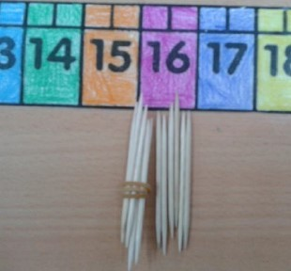- Andar por pares/impares
- Andar hacia atrás.

TABLA DEL 100
Crucigramas matemáticos

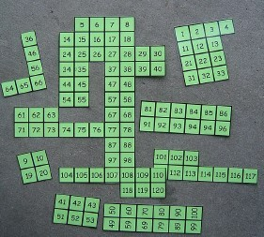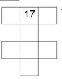

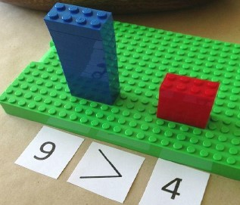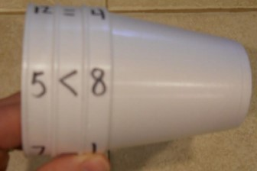MAYOR Y MENOR

